
Mateřská škola a Základní škola Brno,
Barvičova 54
Škola hrou 05 - 18

Zvířata a jejich mláďata – 18. díl
ÚKOL: Kartičky rozstříhej a hledej,co k sobě patří.
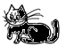  KOČKA | 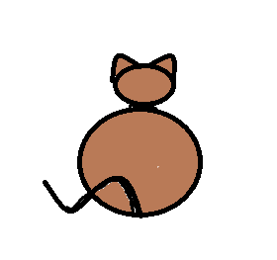  KOCOUR | 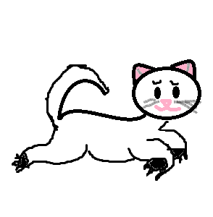  KOŤÁTKO
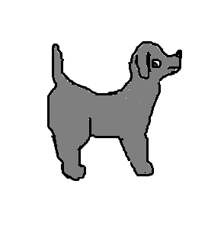  PES | 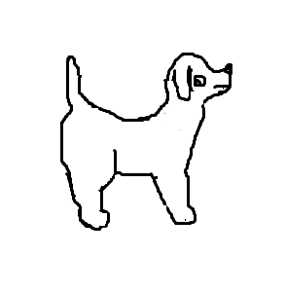  FENA | 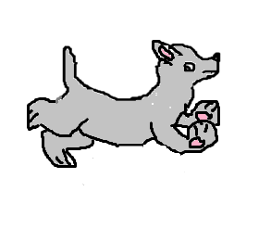  ŠTĚNĚ
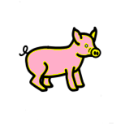  PRASE | PRASNICE | SELE
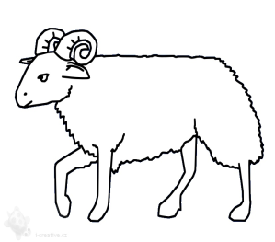  BERAN | 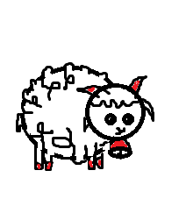  OVEČKA | 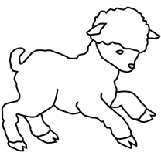  JEHNĚ
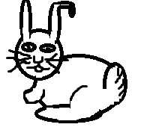  KRÁLÍK | RAMLICE | KRÁLICI
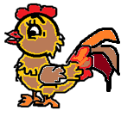  KOHOUT | 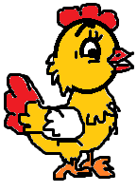  SLEPICE | 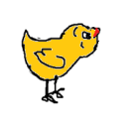  KUŘÁTKA
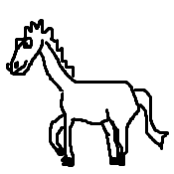  KŮŇ | KOBYLA | HŘÍBĚ
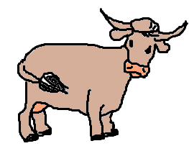  BÝK | 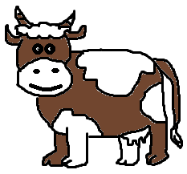  KRÁVA | 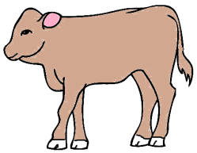  TELE
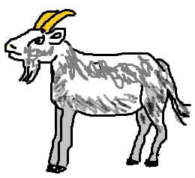  KOZEL | 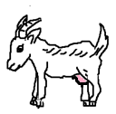  KOZA | 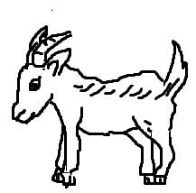  KŮZLATA
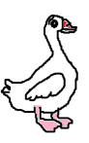  HOUSER | HUSA | 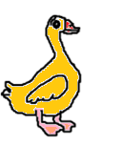  HOUSATA

Jako všechny děti v máji,
i mláďata si ráda hrají,
hrou se přece také učí,
a jen hloupý na to bručí!

